
NSST 新保科技
全方位建築智慧化管理系統
多媒體電子佈告欄管理手冊
Ryan
NSST 新保科技有限公司

.

目錄

壹、前台 3
一、可分類查詢及關鍵字查詢 3
貳、後台 3
一、終端管理 3
1-1終端管理→監控列表 3
1-2終端管理→終端機列表→點選網址可進入每個前台 4
1-2-3終端機列表→板塊示意圖 5
1-2-4終端機列表→區塊列表→可選擇類型並選擇檔案 6
1-2-5選擇檔案頁面→勾選需要的檔案 6
1-2-6並儲存 7
二、資料管理 7
2-1資料管理→影片列表 7
2-2資料管理→圖片列表 8
2-2-1資料管理→選擇要新稱的檔案類型 8
2-2-2新增資料→圖片列表 9
2-2-3新增資料 輸入圖片名稱並上傳圖片 9
2-2-4完成後點選新增 10
2-3資料管理→跑馬燈列表 10
2-4資料管理→氣象編輯 11
2-5資料管理→新聞編輯 11
2-6資料管理→財經編輯 12
2-7資料管理→時鐘編輯 12
2-8資料管理→計時器編輯 13
2-9資料管理→其他設定編輯 13
三、廠戶管理 14
3-1廠戶管理→廠戶列表 14
四、廠區管理 14
4-1廠區管理→樓層列表 14
4-2廠區管理→類型列表 15
4-3廠區管理→設施列表 15
客戶服務 16

壹、前台

一、可分類查詢及關鍵字查詢


貳、後台

一、終端管理

1-1終端管理→監控列表
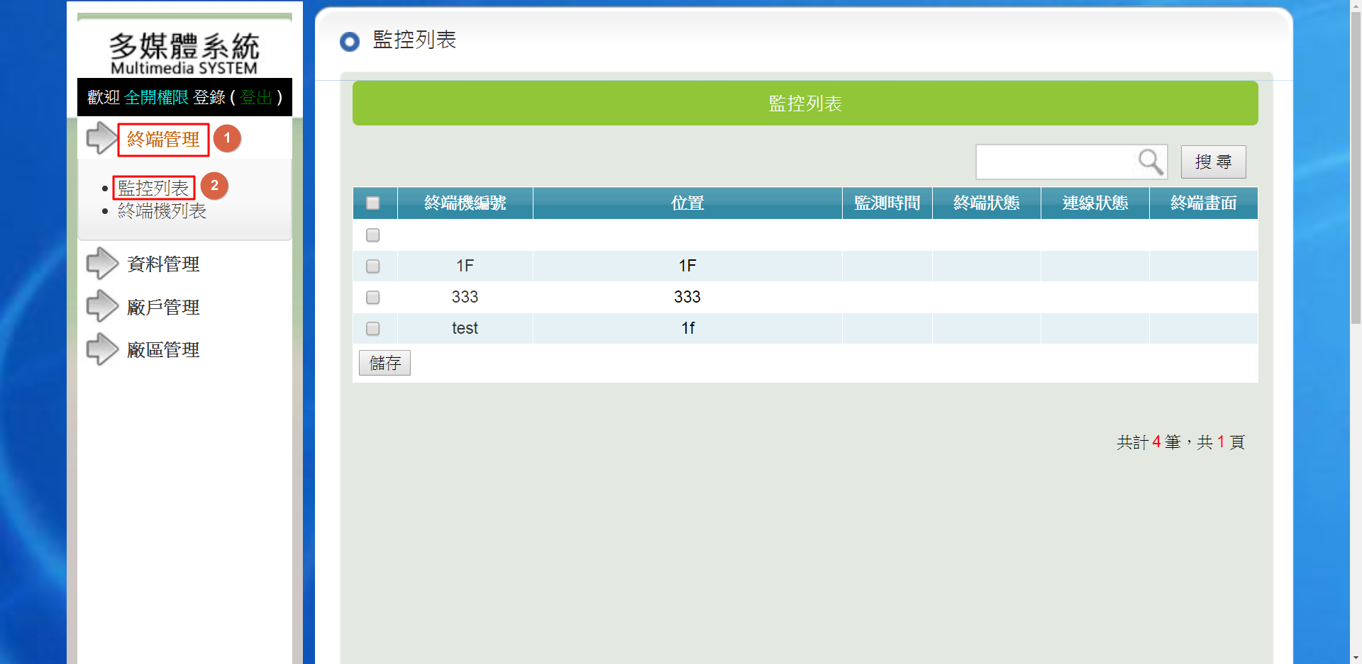

1-2終端管理→終端機列表→點選網址可進入每個前台
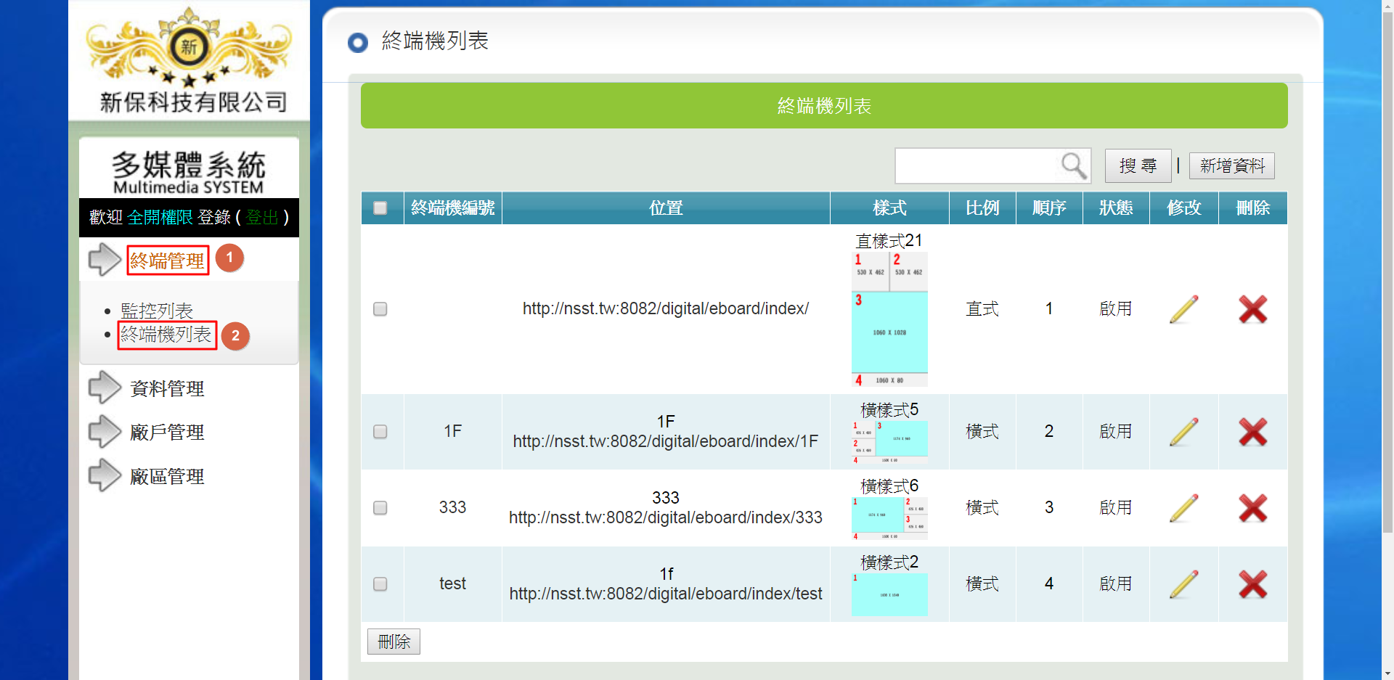
1-2-1終端管理→終端機列表→新增資料
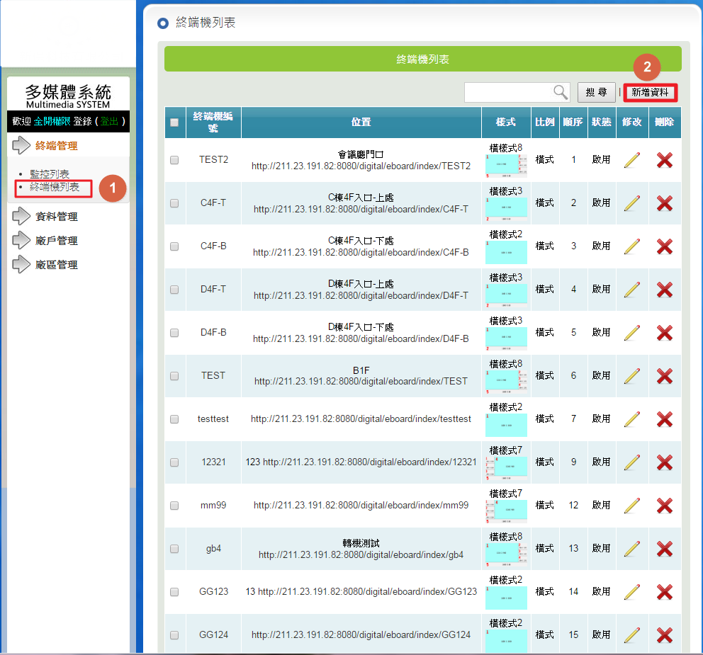

1-2-2進入終端機列表→選擇板塊樣式
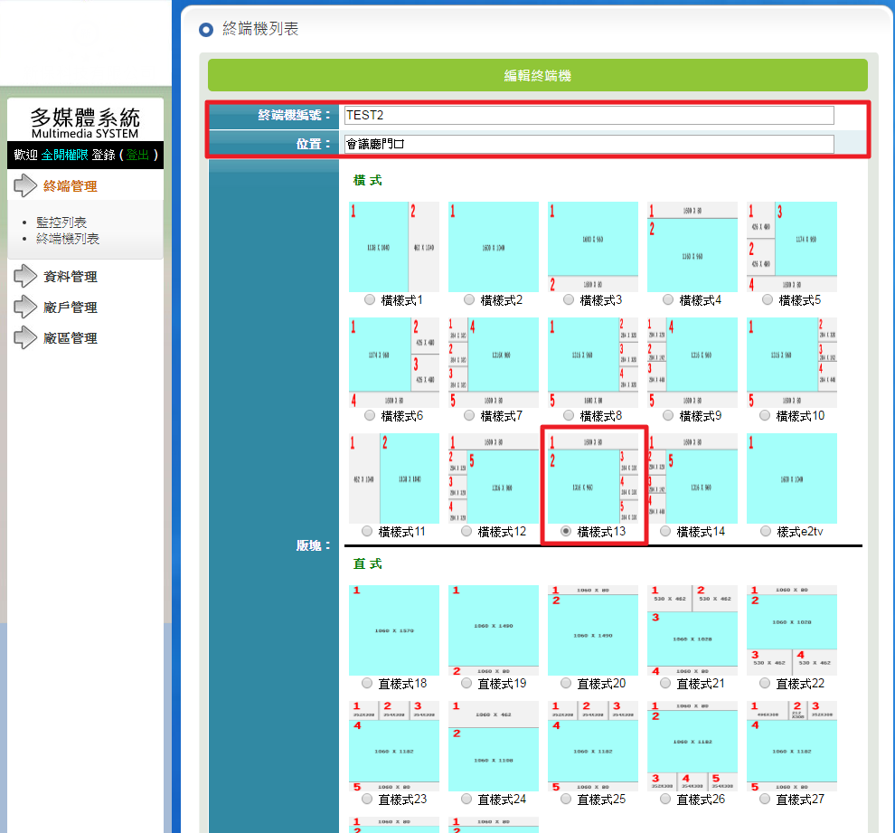
1-2-3終端機列表→板塊示意圖
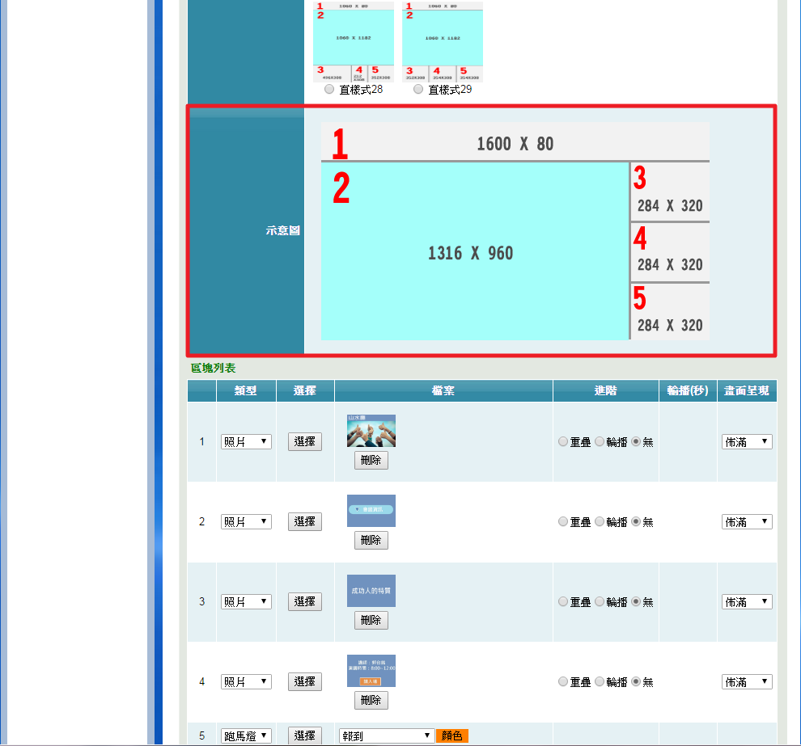
1-2-4終端機列表→區塊列表→可選擇類型並選擇檔案
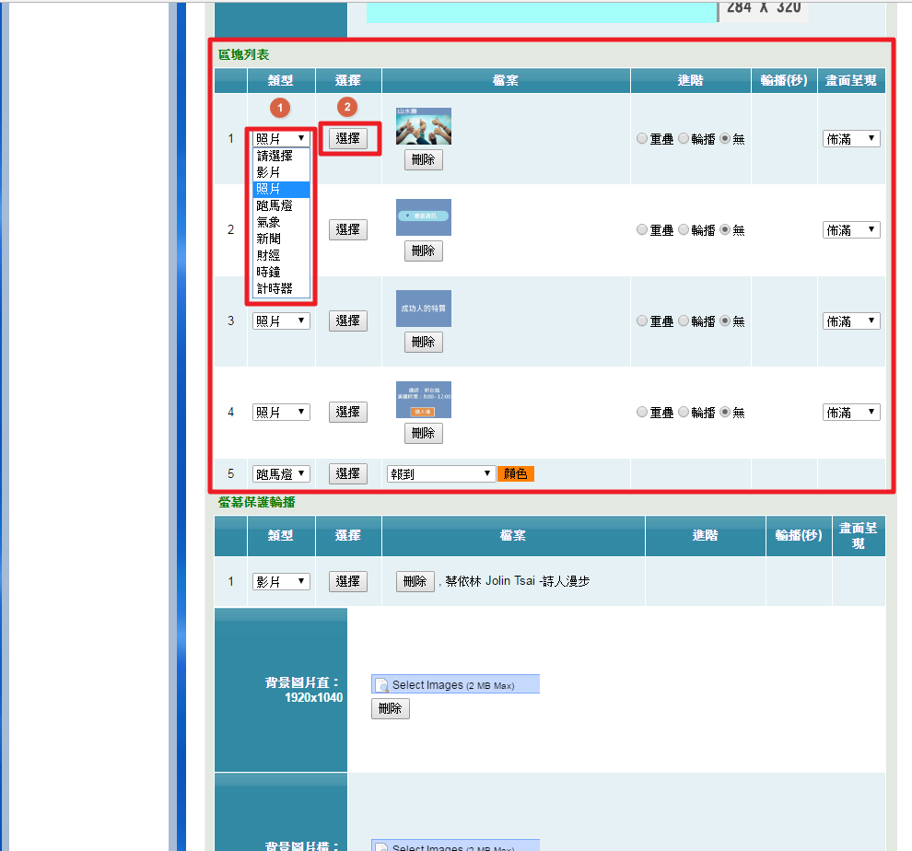
1-2-5選擇檔案頁面→勾選需要的檔案
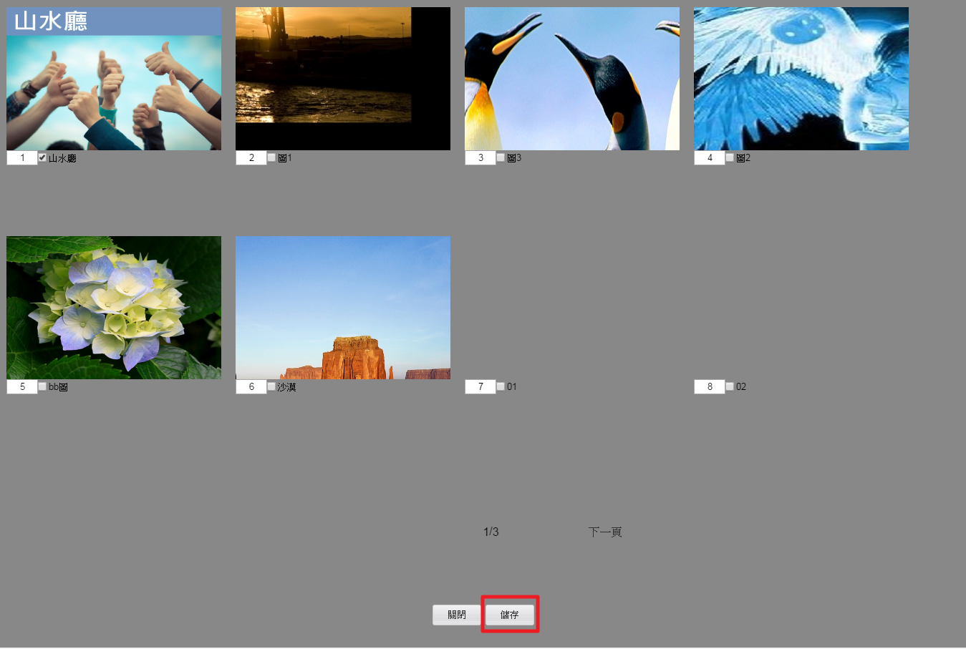

1-2-6並儲存
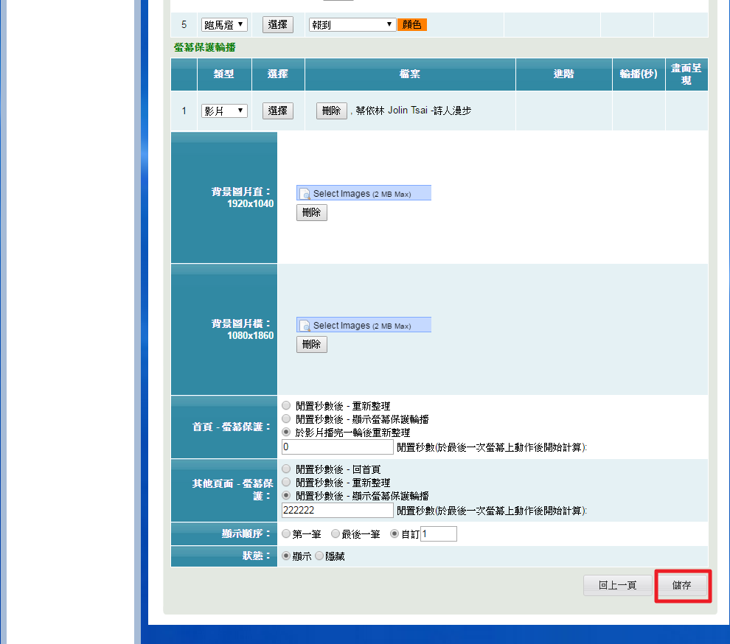

二、資料管理

2-1資料管理→影片列表
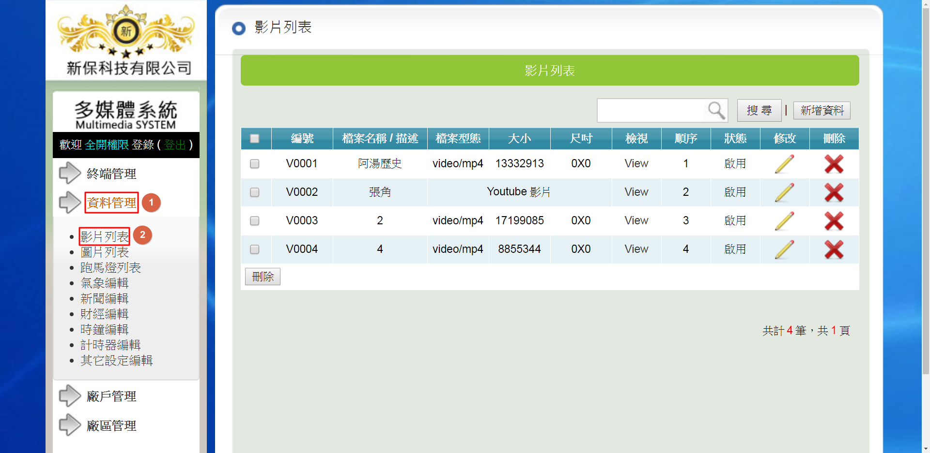

2-2資料管理→圖片列表
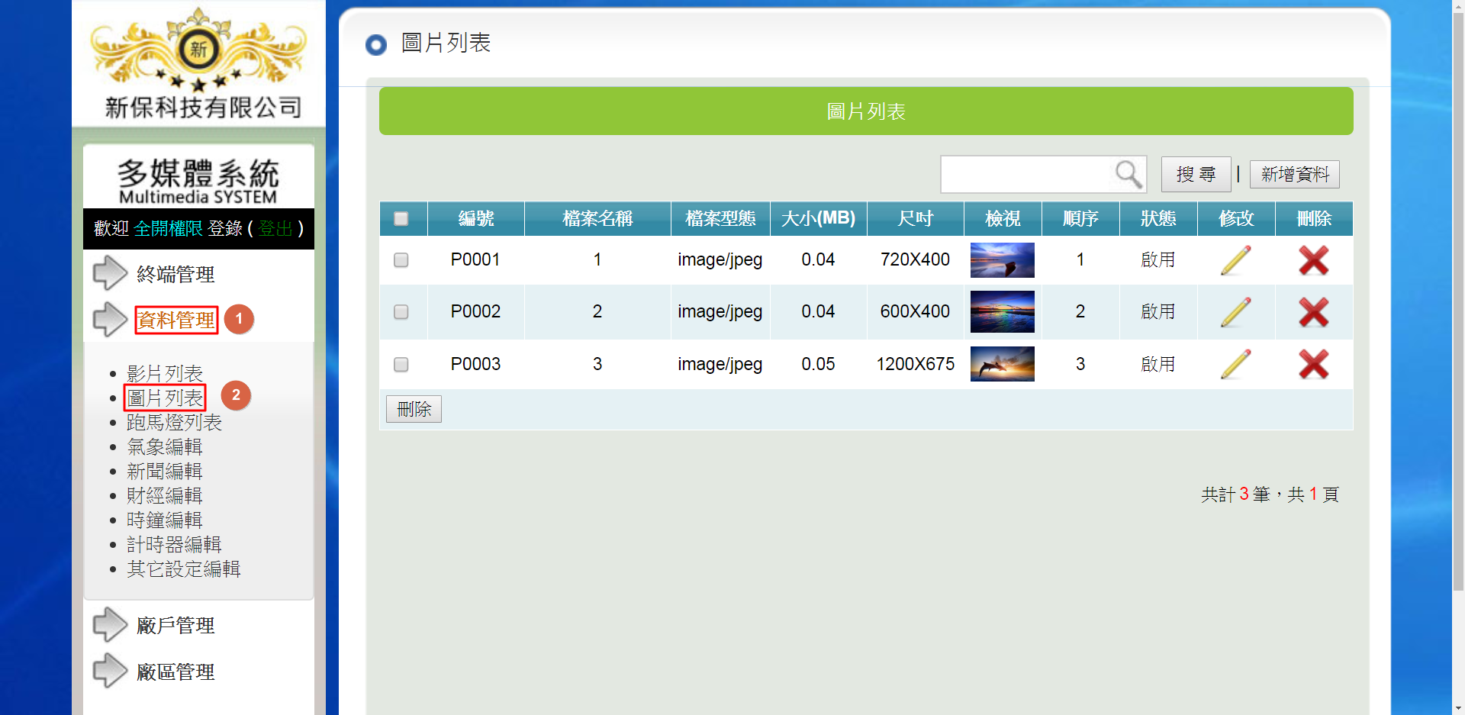
2-2-1資料管理→選擇要新稱的檔案類型
(本篇以圖片列表作為範例)
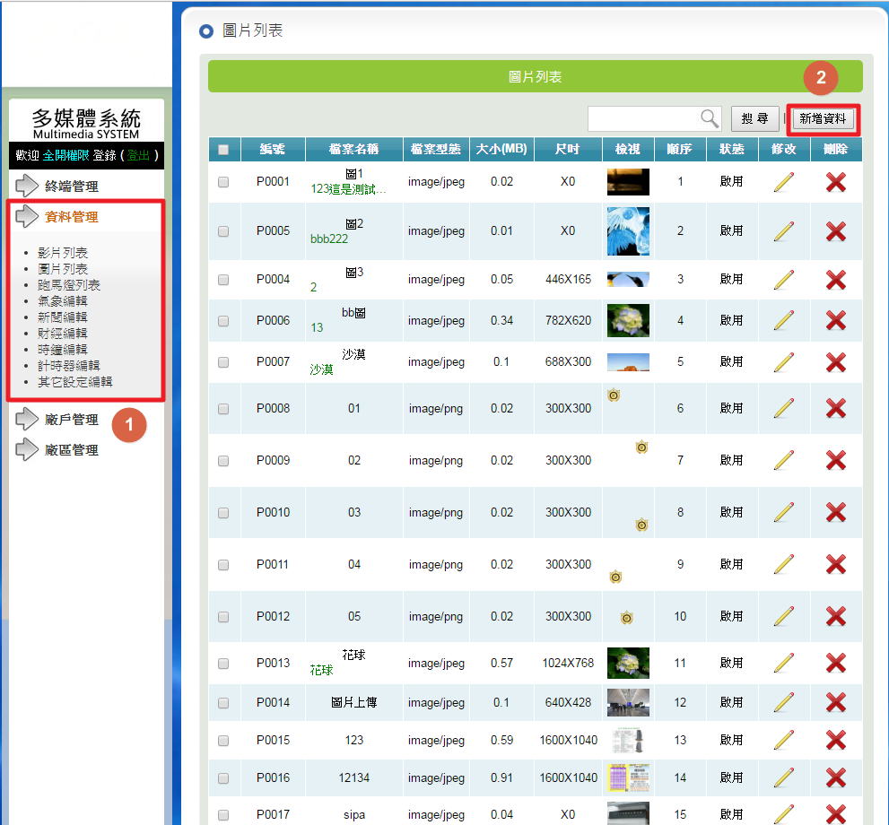

2-2-2新增資料→圖片列表
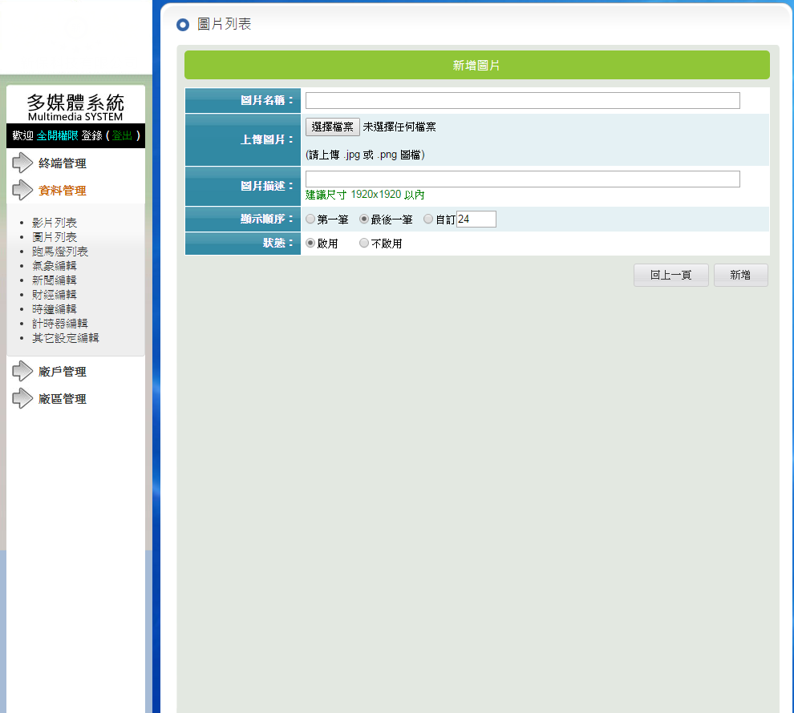

2-2-3新增資料 輸入圖片名稱並上傳圖片
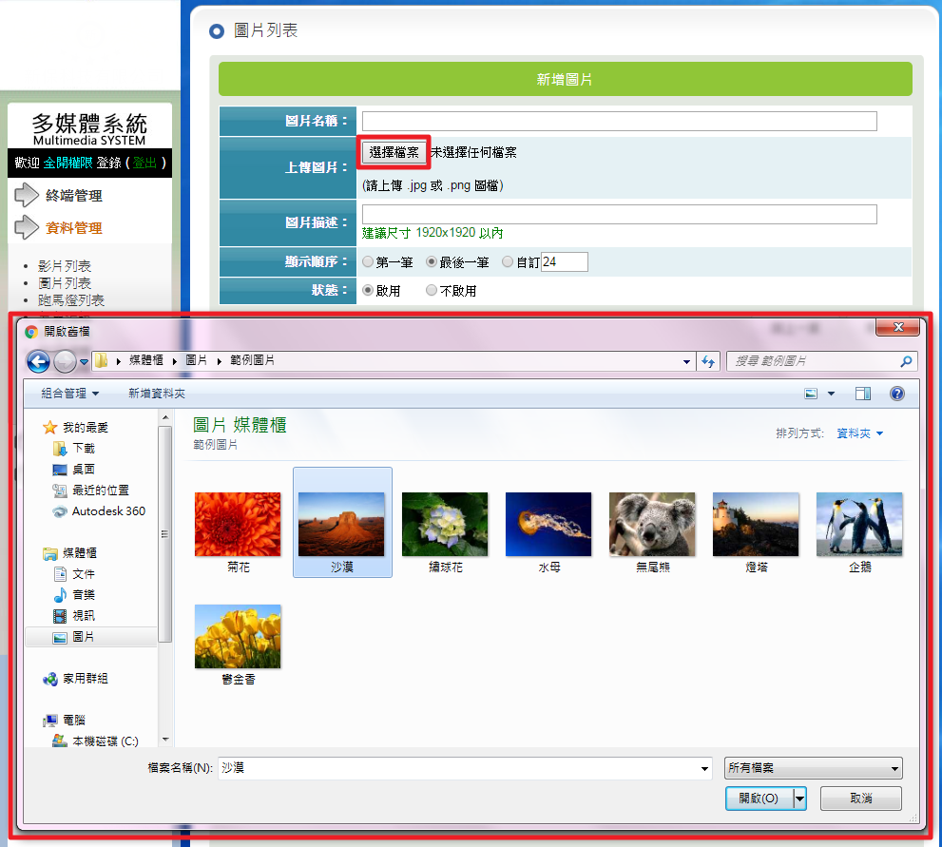

2-2-4完成後點選新增
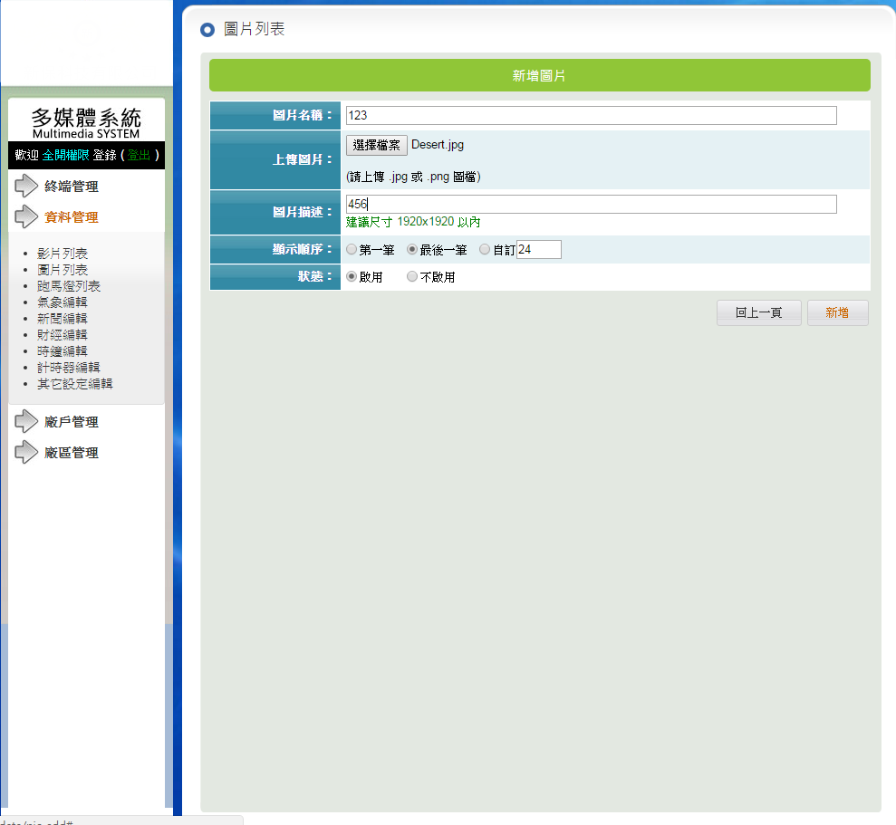

2-3資料管理→跑馬燈列表
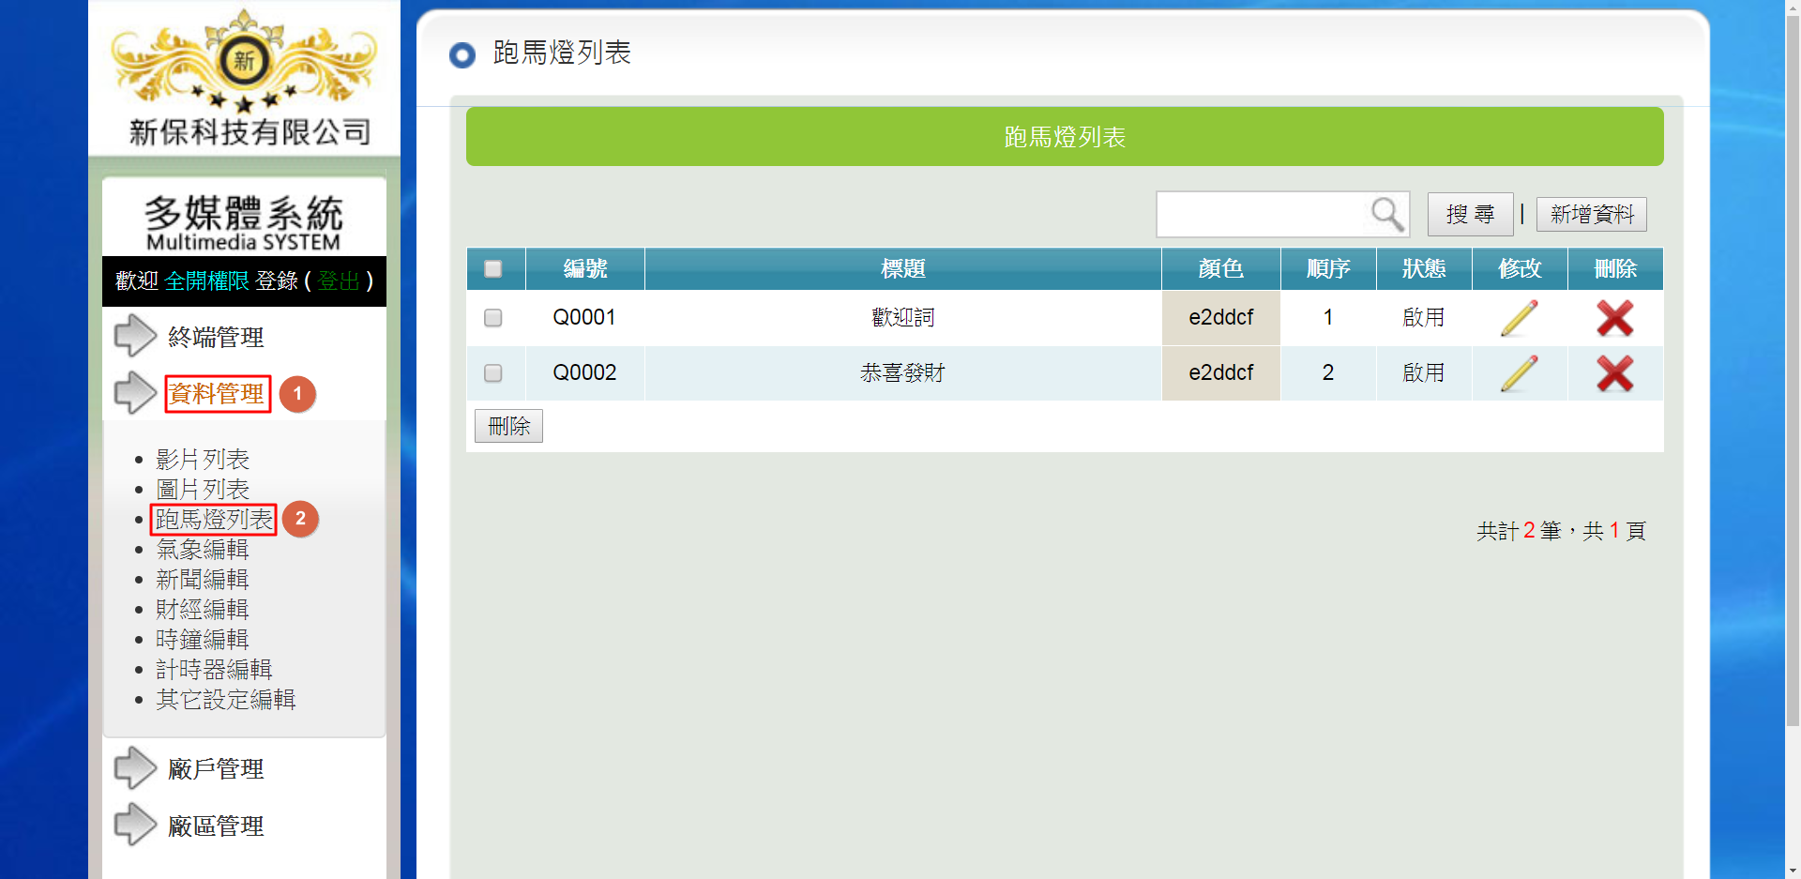

2-4資料管理→氣象編輯
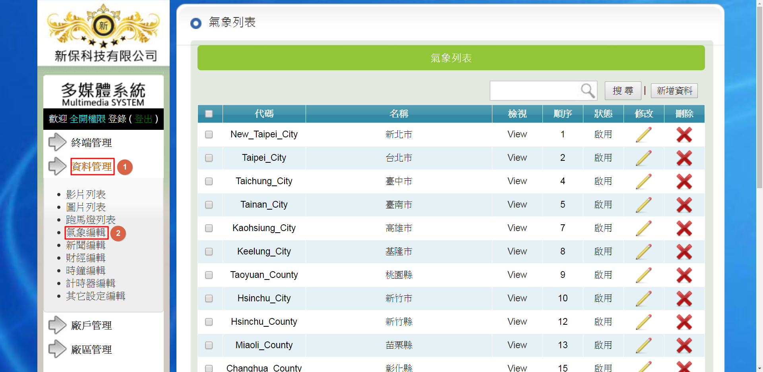

2-5資料管理→新聞編輯
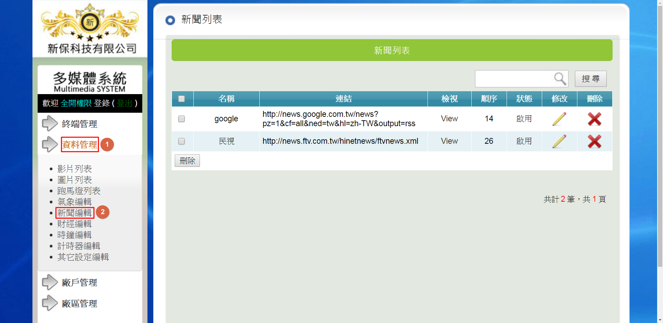

2-6資料管理→財經編輯
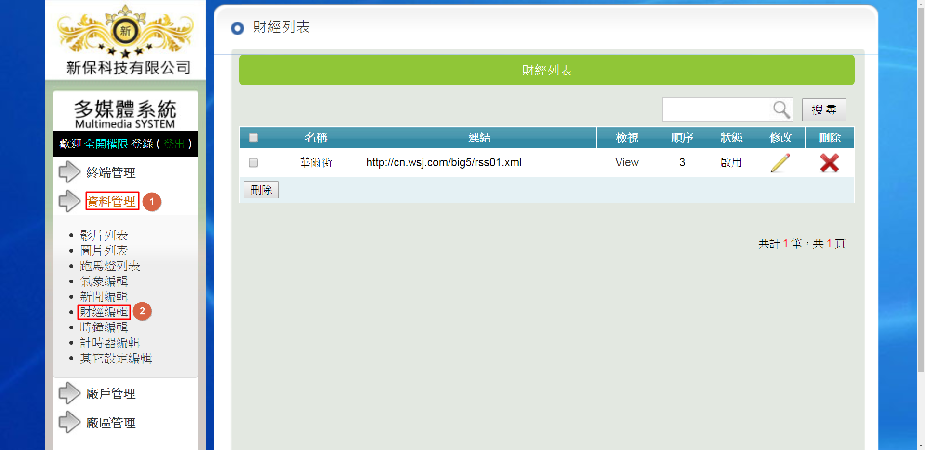

2-7資料管理→時鐘編輯
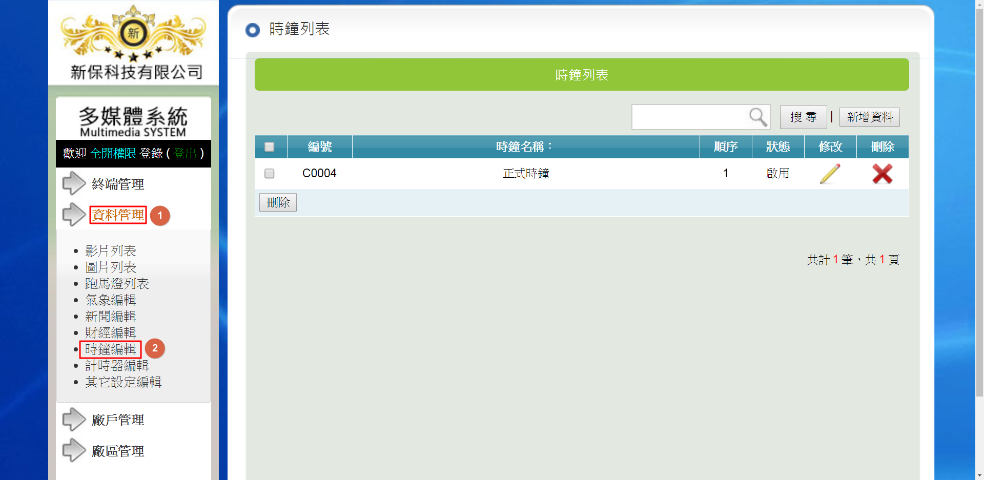

2-8資料管理→計時器編輯
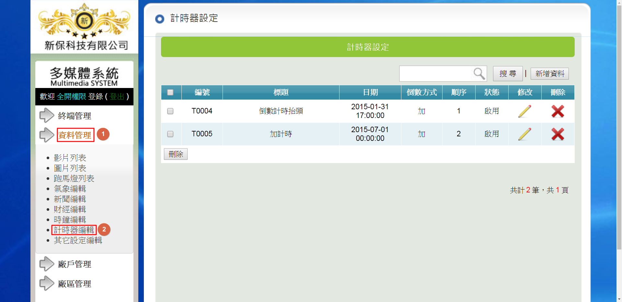

2-9資料管理→其他設定編輯
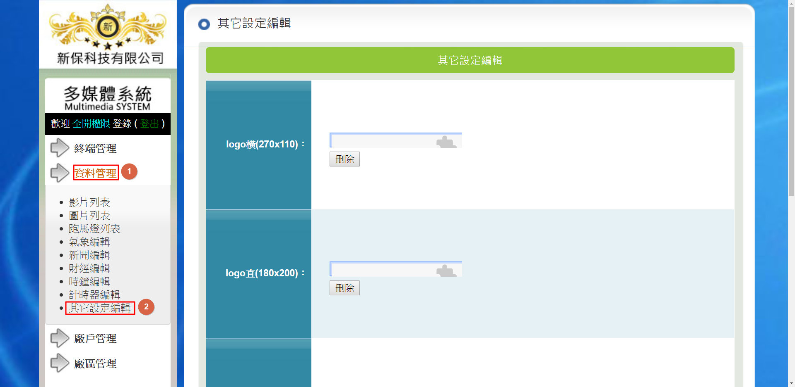

三、廠戶管理

3-1廠戶管理→廠戶列表
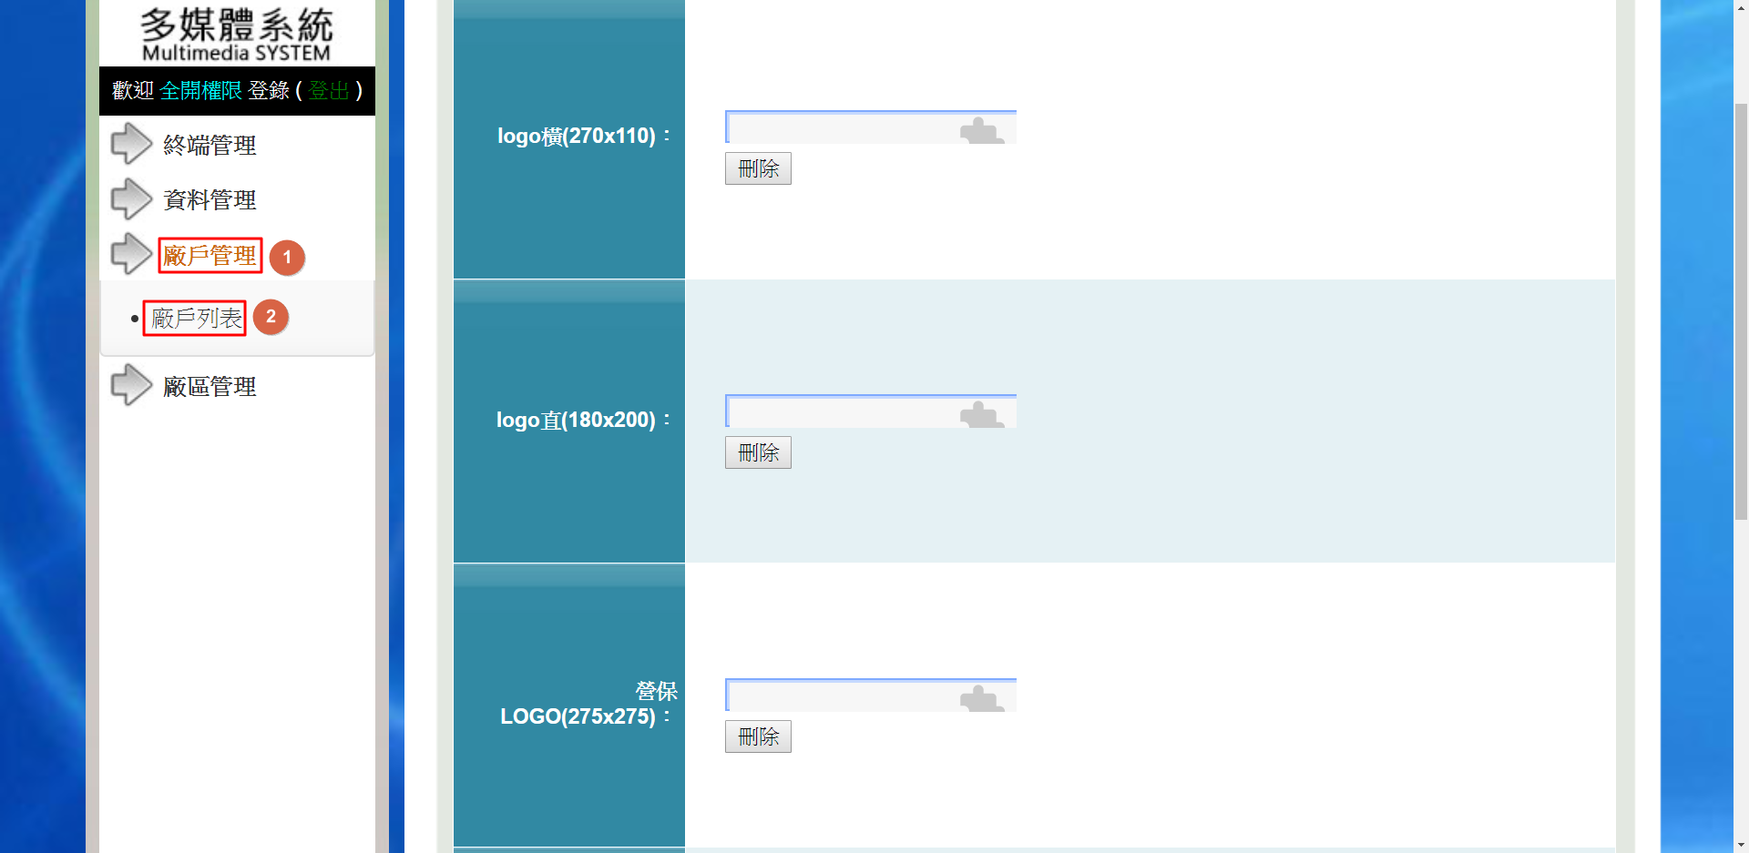

四、廠區管理

4-1廠區管理→樓層列表
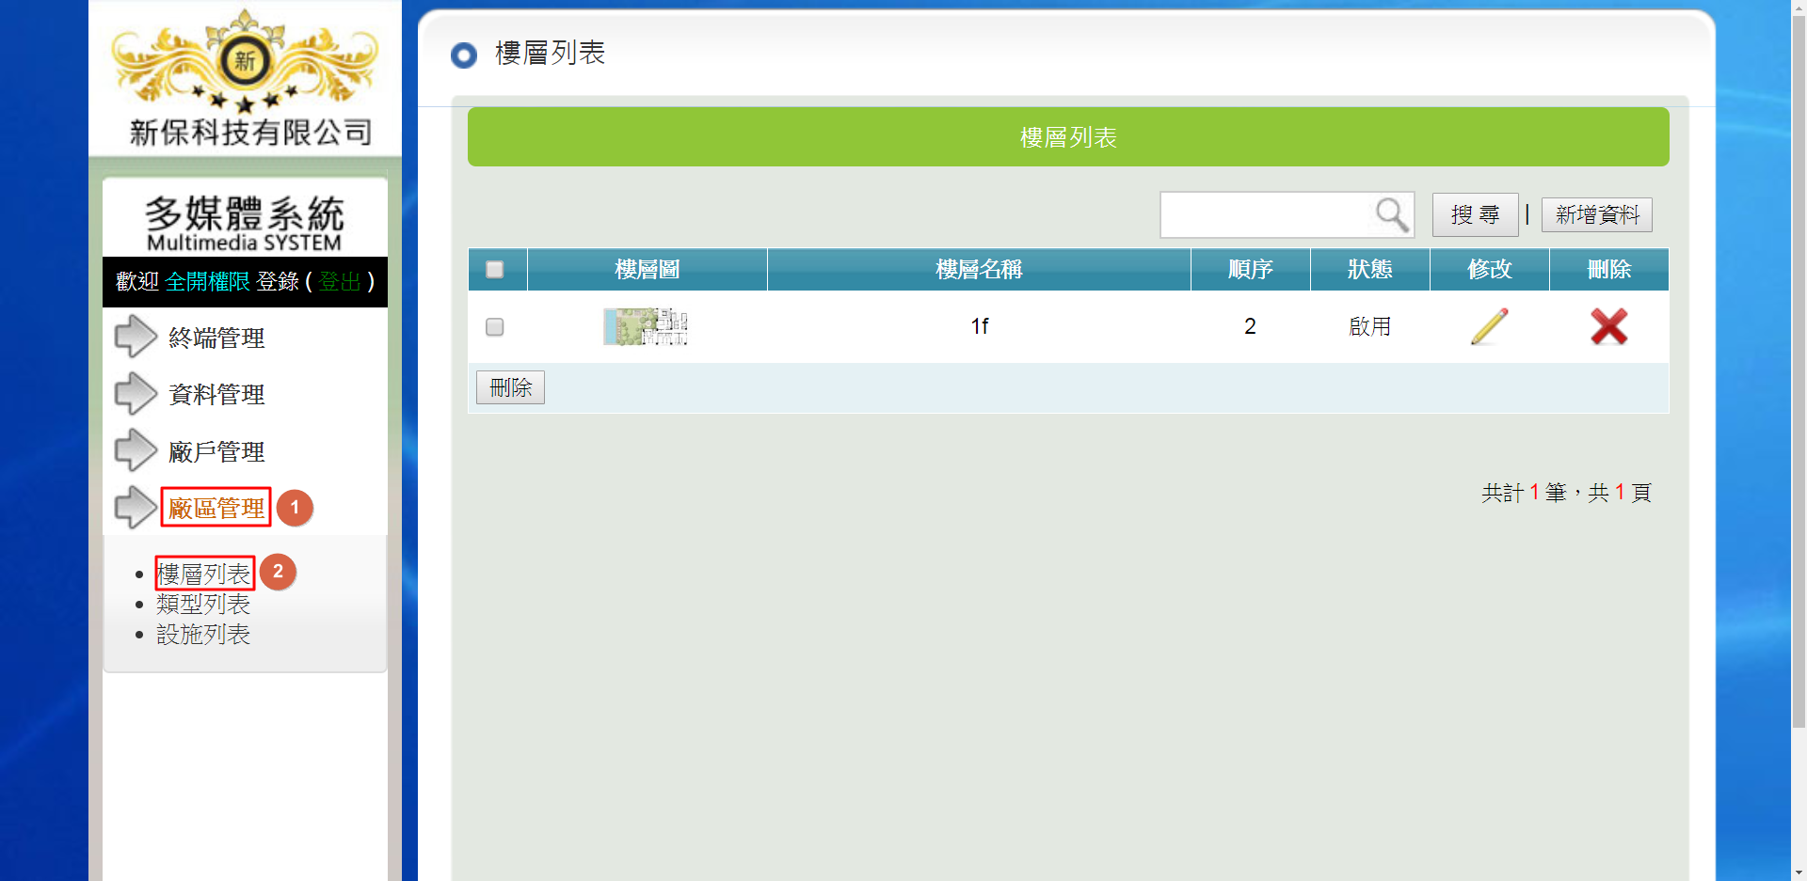

4-2廠區管理→類型列表
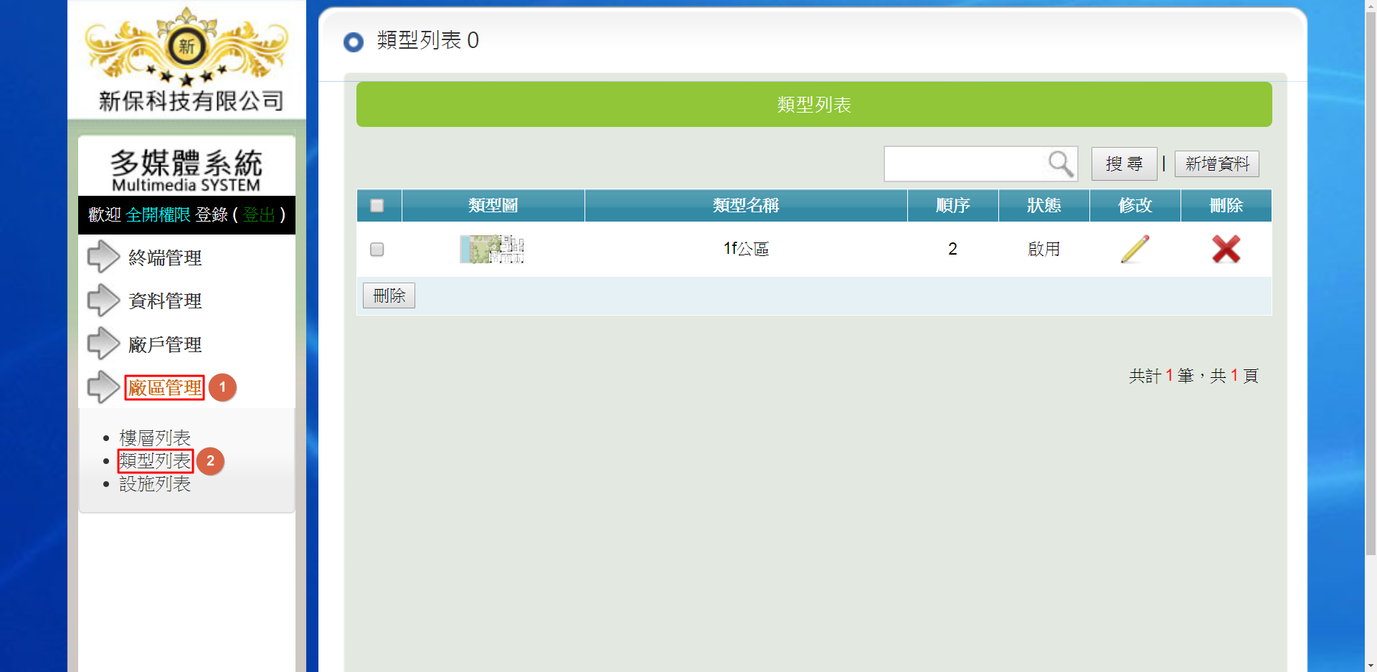

4-3廠區管理→設施列表
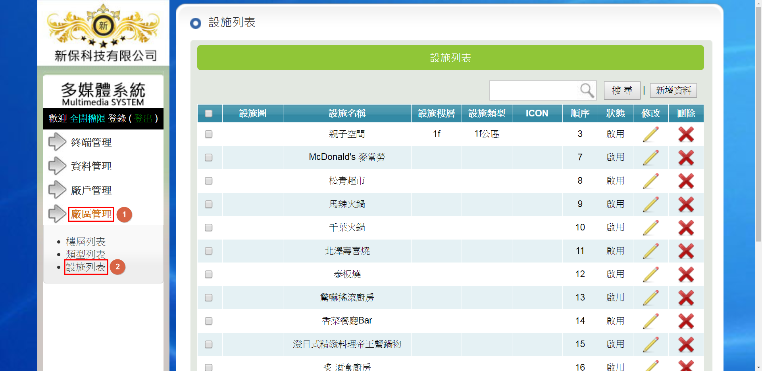

客戶服務
本公司客戶服務時間為台灣時間AM 09:00~PM 18:00，歡迎來電或以E-MAIL方式來信詢問產品問題，我們將竭誠的為您服務。

NSST 新保科技有限公司
地址 : 台北市中正區仁愛路二段34號8樓之1
電話 : +886-2-2356-7705
傳真 : +886-2-2356-7364
E-MAIL : service@nsst.com.tw

NSST 新保科技產品保固卡
感謝您選購新保科技有限公司的全方位建築智慧化管理系統，我們將根據您保固卡上的有關條款，確認您的購買憑證並給予有限保固服務，請填妥下列資料立即將保固卡傳真回新保科技有限公司，並小心保存此證明，在申請維修時應出示保固卡。
用戶填寫資訊
請填寫下列資訊 : 無此資訊，保固卡無效
版本別 : ____________________ 序號 : ____________________
用戶姓名 : ____________________ 單位名稱 : ____________________
通訊地址 : ___________________________________________________________________________________
郵遞區號 : ____________________ 連絡電話 : ____________________ 傳真 : ____________________
經銷商名稱 : ____________________ 購買日期 : ____________________
發票號碼 : ____________________ 個人購買 單位購買
保固期限 : ____________________年保固，客戶送修
產品維修記錄
報修日期 | 故障描述及原因 | 交驗日期 | 客服單號碼 | 受理人簽名

